Інфармацыйны час
“Самародак зямлі Уздзенскай
Шыдлоўскі Павел Іванавіч
(1908-1992 гг.)”

Мэта: стварыць умовы для выхавання грамадзянскай пазіцыі ў выхаванцаў, пачуцця любові да малой Радзімы, культурным каштоўнасцям роднага краю.

– Жывы непаўторны талент прысынкаўскага самародка. Чысцюткай крыніцы велічнае жыцце і творчасць. Чалавек з вялікай літары.
Чыстая, як чэрвеньская раса, звонкая, як баравое рэха, песня запаланіла наваколле і паплыла, панесла нас разам з сабой удаль, можа быць у дарагое для кожнага з нас юнацтва.

Пасаджу каліну ў полі,
Пасаджу каліну ў полі,
Хай зялёная квітнее
на прыволлі,
Хай зялёная квітнее
на прыволлі.
Ты расці, расці, мая каліна,
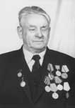
Няхай цешыцца табой уся даліна.
Шыдлоўскі П.І.

Нарадзіўся ў весцы Прысынак Уздзенскага раена. Інвалід 1 групы па зроку, удзельнік Вялікай Айчыннай вайны, старшыня Уздзенскай раеннай арганізацыі “ОО "БелТИЗ" (1975-1989 гг.); кампазітар, паэт, заслужаны дзеяч культуры БССР. Неаднаразова абіраўся дэпутатам Уздзенскага райсавета. Узнагароджаны ардэнамі Вялікай Айчыннай вайны 1 ступені, Працоўнага Чырвонага Сцягу і 8 баявымі медалямі, ганаровымі граматамі Вярхоўнага Савета Рэспублікі Беларусь і Міністэрства культуры Рэспублікі Беларусь.

Шыдлоўскі Павел Іванавіч… Сціпласць, такт, уменне пажартаваць з сябе, відаць, рэдкі дар сярод творчых людзей. Чалавек гатоў пахваліцца, што панясе два мяхі бульбы, хоць наўрад ці падужае, і ў той жа час цвяроза, нават крытычна аголіць слабыя бакі сваёй творчасці... пасмяецца з таго, чым учора даражыў.
Павел Іванавіч быў не проста арганізатарам ад бога, таленавітым ва ўсіх справах, за якія браўся, ён быў прыроджаным псіхолагам, да якога хадзілі за парадай цэлымі сем’ямі. Да Шыдлоўскага вяскоўцы ішлі як да доктара. Лячыў ён жартам, анекдотам, вясёлай гісторыяй, байкай, вершам... Людскі боль успрымаў як свой. Аптымізм, спагада, дабрыня, відаць, нарадзіліся з ім.
Не песціў лёс самародка зямлі Уздзенскай Паўла Іванавіча Шыдлоўскага. Васьмігадовы хлапчук, гуляючы з сябрамі ў хованкі, атрымаў значную траўму. Але ўсё абышлося. Ды самае страшнае чакала наперадзе: калі юнак стругаў бервяно, адскочыла трэска і трапіла ў вока. У выніку, нягледзячы на ўсе намаганні дактароў, зрок амаль знік, а разам з ім развеяліся мары пра вучобу, паэзію, бо ён ужо тайна ад усіх пісаў вершы і нават асмеліўся паказаць Паўлюку Трусу і сваёй сяброўцы Сымонавай Олі, якую вылучаў з усіх прысынкаўскіх дзяўчат. У семнаццаць гадоў падкасіла бяда хлопца, не хацелася думаць, марыць, нават жыць. Але сябры не пакінулі ў бядзе. Вялікае шчасце сустрэць на жыццёвым шляху добрых сяброў.
Ды розная бывае дабрата: жаласлівая – расслабляе, патрабавальная, без скідак на цяжкасці – ратуе, ставіць на ногі чалавека, вяртае веру, любоў да жыцця.
З такою і пашчасціла сустрэцца Паўлу. І каханая дзяўчына не ацуралася хлопца, стала жонкаю, падарыўшы сямейнае шчасце, таварышам у творчых справах.

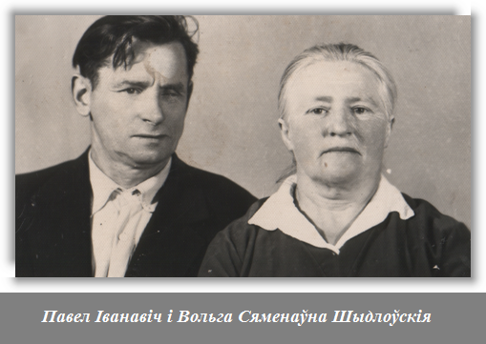

Неяк Павел прапанаваў хлопцам і дзяўчатам развучыць новую песню.
Словы несні былі на дзіва простыя:
Ой ў саду вясною ранняй
Вецер голле стаў гайдадь,
Мы, брыгада маладая,
Выйшлі ў поле працаваць.
Матыў песні спадабаўся, і адразу ж пачалі песню развучваць. І, між іншым, зайздросны лёс ёй быў наканаваны. Песню запелі па ўсёй рэспубліцы, невядома, якім чынам яна прарвецца праз кардон і яе падхопяць сяляне Заходняй Беларусі. Пазней пра гэта раскажа ў сваіх кнігах і выступленнях па тэлебачанні і радыё народны артыст СССР Генадзь Іванавіч Цітовіч: «Для сапраўднага мастацтва няма і не можа быць пагранічных слупоў, яму не перашкода калючы дрот і штык».
Першы поспех натхніў Паўла. На свет з’яўляліся новыя і новыя песні. Да яго прыязджалі паэты, кампазітары, дапамагалі паправіць словы, апрацаваць і запісаць на ноты музыку, але аснова заўсёды была Шыдлоўскага.
—У цябе, Павел, песень, як дзяцей, — жартавалі землякі.
Народны артыст СССР Генадзь Іванавіч Цітовіч казаў: «Нідзе так не адпачываю, як у Шыдлоўскіх, прыязджаю да іх, ці яны да мяне, на душы свята».
Павел Іванавіч некалі расказаў такую легенду:
...«Хадзілі некалі па зямлі тры старцы, — згадалася расказаная неяк Паўлам Іванавічам легенда, — абышлі ледзь не ўвесь свет з краю ў край, усё шукалі, дзе б прыпыніцца, каб знайсці на старасць прытулак. Доўга хадзілі ці не, але прыйшлі, гэта, і да нас. Прыселі на камень ля Неманца, дзе з адной крынічкі бяруць пачатак Нёман і Лоша, прыслухаліся.
—Трава спявае, — сказаў адзін.
—Гэта крыніца пяе, — запярэчыў другі.
Пачалі спрачацца, ледзь да бойкі не дайшло. I тады самы стары і сівы, які маўчаў, прылажыў вуха да зямлі. Доўга слухаў. Пасля падняўся.
—До спрачацца, — сказаў, — ніхто з вас не ўгадаў. — Гэта зямля тут спявае...
Засталіся старцы ў нас, нікуды далей не пайшлі».
І праўда. Ці выпадкова з невялікага куточка гэтулькі паэтаў. 3 Нізка — Крапіва і Трус, з Вусы — Глебка, з Дуброўкі — Бялевіч, з Чурылава — Якімовіч... Зусім побач з Нізком, праз лес — Пясочнае — радзіма Астрэйкі і Русака. Можа і праўда зямля тут спявае.
…Але хутка стала не да жартаў. Пачалася вайна. Праз вёску ішлі і ішлі на ўсход бежанцы, нашы салдаты і афіцэры. У райцэнтры (пяці кіламетрах ад Прысынка) былі ўжо немцы, а Павел Іванавіч з жонкай хавалі ў сваёй хаце раненых байцоў. Яны не думалі пра небяспеку...
Многія прысынкаўцы і нізаўчане з першых месяцаў вайны падаліся ў партызаны. I сярод іх узялі ў рукі зброю сябры Паўла Іванавіча Канстанцін Брызінскі, Сяргей Трацэўскі, Міхаіл Лучанок... Яны сталі партыэанамі атрада «Патрыёт Радзімы» брыгады імя Варашылава.
Да Паўла Іванавіча партызаны заходзілі ў любы час ночы. Яго чуйнае вуха лавіла нават самы ціхі стук у шыбу... Ён дзяліўся навінамі, здабытымі звесткамі. Вольга Сямёнаўна пякла партызанам хлеб, мыла бінты.
Штотыдня, у нядзелю, Шыдлоўскі хадзіў ва Узду на кірмаш: мяняў рэчы на соль, прадаваў што-небудзь альбо купляў. Ён распытваў людзей, загаворваў са знаёмымі паліцаямі. Нікому і ў галаву не магло прыйсці, што гэты амаль сляпы чалавек — партызанскі сувязны.
Два гады Шыдлоўскі быў партызанскім сувязным. Але знайшлася-такі адна прадажная душа ў вёсцы. Паўла Іванавіча папярэдзілі, што на яго напісаны данос. Трапіць ён да фашыстаў і ўсю сям'ю забяруць. Марудзіць нельга было ні хвіліны. Тэрмінова звязаўся з партызанамі. Камандзір загадаў ісці з сям'ёй у лес.
У партызанскім лагеры знайшлася справа і Паўлу Іванавічу: насіў сувязным запіскі, чытаў партызанам вершы, а вечарамі спяваў. Асабліва часта згадваў адну са сваіх даваенных песень:
А ў полі за вёскай расла рабіна,
Гэй, гэй, кудравая расла...
Прыйшло вызваленне. Людзі адбудоўвалі спаленыя дамы, ладзілі гаспадарку, а Шыдлоўскі арганізоўваў хор і працягваў пісаць песні.
У хор запісваліся гэткія ж энтузіясты, як і сам Шыдлоўскі. Вольга Прыёмка, Іосіф Прыбытка спявалі ў хоры да вайны і пасля вайны не адцураліся ад песень. За імі падягнуліся маладыя. Праводзілі рэпетыцыі, выступалі з канцэртамі і ў сваёй, і ў суседніх вёсках.
Павел Іванавіч не бачыў, але заўжды слухаў радые. І калі чуў пра ваенныя падзеі ў якой-небудзь краіне, то перажываў, што магчыма дзецям выпадзе страшная доля, але знаў, што такое здарыцца не павінна, не дапусцяць людзі. Цэлы год працаваў ен над песняй пра мір. Напачатку словы не задавальнялі, пасля мелодыя. Хацелася, каб песня кранула людскія сэрцы, гучала набатам. Ён, Шыдлоўскі, перажыў чатыры вайны, і на кожнай гінулі землякі, пакідаючы жонак удовамі, дзяцей сіротамі. Але што тыя войны, нават апошняя (жахлівая!), у параўнанні з атамнай. Трэба пра ўсё гэта сказаць.
Ціха шэпчуць ветры і гамоняць лясы,
I ляцяць песні звонка над краем,
На ўсіх мовах над светам гучаць галасы:
«Мы не хочам вайны, не жадаем!»…
Вось так і ствараў ен свае творы.
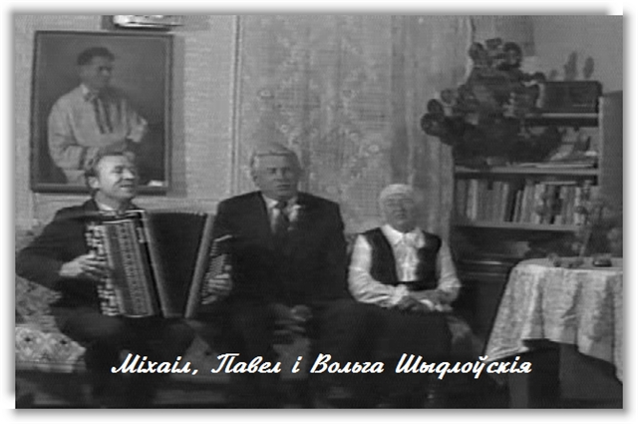

«Колькі песень яны спелі дуэтам з любай жонкай Вольгай пасля вяселля? Сотні, дзесяткі?.. I вятры шапталі, і лясы гаманілі, і песні ляцелі над краем.., — успамінае Павел Іванавіч, — няўжо настане час, калі на зямлі заціхнуць назаўсёды песні, завянуць сады, перастануць каласіцца нівы...».
Жыццёвы шлях Паўла Іванавіча Шыдлоўскага – узор беззапаветнага служэння любімай справе, людзям.
Дзесяткі гадоў узначальваў ён сельскі клуб у роднай вёсцы, быў арганізатарам першага ў раёне харавога калектыву.
Шмат зрабіў для беларускай песні. З ёй і дзякуючы ёй стаў вядомы ён ва ўсёй рэспубліцы. На вясковых вечарынках, на сцэнах канцэртных залаў Палацаў культуры, у студыях радыё і тэлебачання гучалі яго таленавітыя песні пра родны край, пра любую дзяўчыну, пра вернасць шчырага сяброўства…
А такая ўсім вядомая песня, як "Пасаджу каліну ў полі” і сёння з задавальненнем выконваецца шматлікімі прыхільнікамі беларускай песні. Уласна кажучы, як і іншыя песні прысынкаўскага салаўя.

Неяк прыйшла папера з Масквы. Паўла Іванавіча запрашалі на семінар самадзейных кампазітараў… Вяртаўся назад Павел Іванавіч акрылены. Сустрэча з Масквой, з вядомымі кампазітарамі, паэтамі дала новыя сілы.
У 1955 годзе ў Маскве павінна была адбыцца дэкада беларускай літаратуры і мастацтва. Быў аб'яўлены конкурс на лепшую песню, прысвечаную сталіцы савецкай Радзімы.
Павел Іванавіч таксама вырашыў уключыцца ў конкурс. У памяці былі свежыя ўспаміны ад сустрэч з Масквой, недзе глыбока ў душы жыла мелодыя. Прайшоў час – з’явіліся і словы... Яны добра клаліся на музыку, але што далей... дэкада, прыезд беларусаў у Маскву…
Калоссямі нівы шумяць залатыя, Мы нашую мудрую партыю славім,
І рэкі гамоняць між лоз. Што нас к камунізму вядзе.
Прымі прывітанне, Масква дарагая, Вядзі ж нас наперад у светлыя далі
Што я з Беларусі прынес. Хай песнямі поўніцца шыр.
Як вецер вяселы гамоніць над гаем, З табою, Масква, мы на векі з’яднаны
Як золак праменні кладзе. У змаганні за шчасце, за мір.
Ён адчуваў, што песня атрымалася. 3 хваляваннем чакаў рашэнне журы. Першым прынёс шчаслівую навіну Генадзь Іванавіч Цітовіч.
—Віншую, Паўлік, — сказаў, — дэкада будзе адкрывацца тваёй песняй «Прывітальная Маскве».
А неўзабаве Шыдлоўскі слухаў па радыё, як зводны хор (500 спевакоў!) пад кіраўніцтвам Цітовіча выконваў яго песню ў Маскве.
— Гэта твая лепшая песня, — згадаліся словы Генадзя Іванавіча, — зайздросны лёс ёй наканаваны. Я б яе паставіў следам за «Бывайце здаровы» і «Лясной песняй» Адама Русака.
Павел Іванавіч разумеў, што Цітовіч занадта высока ацаніў яго песню, тым не менш, пачуццё радасці перапаўняла кампазітара. Не лішні ён у жыцці, знайшоў сваё месца, цяпер мог сказаць гэта з упэўненасцю.
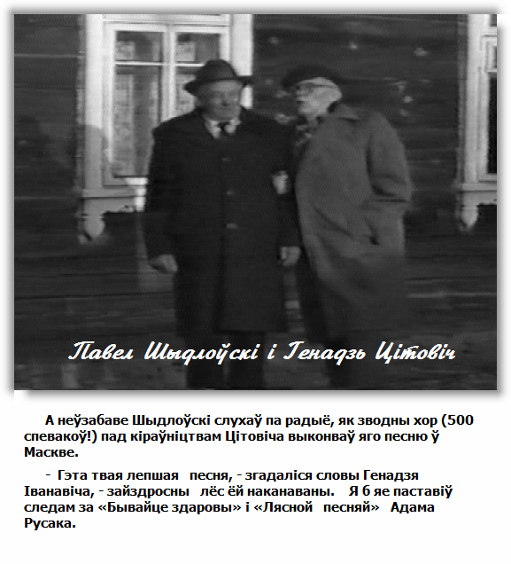
Радзіма высока ацаніла заслугі Паўла Іванавіча. Самадзейны кампазітар, паэт, ён стаў заслужаным дзеячам культуры БССР. Як партызанскі сувязны ён узнагароджаны медалём "За адвагу”. Пасля вайны за песні атрымаў ордэн Працоўнага Чырвонага Сцяга.
Пра яго пісалі кнігі, здымалі фільмы, не абдзелены ён быў і журналісцкаю ўвагаю. Ёсць, безумоўна, шмат людзей з больш значнымі ўзнагародамі і званнямі, але Шыдлоўскі – адзін такі ў рэспубліцы.
І сёння цёплым удзячным словам успамінаюць яго землякі.

Прапануем і вам атрымаць асалоду ад судакранання з чысцюткім бруістым талентам уздзенскага самародка.

***
Я спорту лепшага і ведаць не хачу:
З касой навостранай пабыць на сенажаці…
Хаця гады – касьба не па плячу,
Але сябе я адчуваю тут юначым.
Нагамі босымі ступаю ў бурштын росаў,
А сонца ўжо сыпнула гарачынь.
Як любы мне духмяныя пракосы,
І гэты спеў прысынкаўскіх жанчын.

***
Паміж бароў з квяцістымі лугамі
Красуе ў сонечным святле вясны
Мой край, што Уздзенскім названы.
З ім наша праца, думы, сны.
Зямля твая вядомая Радзіме.
Магутны Нёман з гордасцю бяжыць.
Вялікіх дум, паэтаў нарадзіла,
І людзям радасна тут жыць…

